Об утверждении регламента государственной услуги "Выдача справки о наличии (отсутствии) в постоянном пользовании жилища из коммунального жилищного фонда или жилища, арендованного местным исполнительным органом в частном жилищном фонде, гражданам, нуждающимся в жилище из жилищного фонда государственного предприятия либо государственного учреждения"
Утративший силу
Постановление акимата Северо-Казахстанской области от 25 января 2017 года № 28. Зарегистрировано Департаментом юстиции Северо-Казахстанской области 20 февраля 2017 года № 4055. Утратило силу постановлением акимата Северо-Казахстанской области от 12 июля 2018 года № 192
Сноска. Утратило силу постановлением акимата Северо-Казахстанской области от 12.07.2018 № 192 (вводится в действие по истечении десяти календарных дней после дня его первого официального опубликования).
В соответствии с пунктом 3 статьи 16 Закона Республики Казахстан от 15 апреля 2013 года "О государственных услугах", со статьей 27 Закона Республики Казахстан "О правовых актах" от 6 апреля 2016 года акимат Северо-Казахстанской области ПОСТАНОВЛЯЕТ:
1. Утвердить прилагаемый регламент государственной услуги "Выдача справки о наличии (отсутствии) в постоянном пользовании жилища из коммунального жилищного фонда или жилища, арендованного местным исполнительным органом в частном жилищном фонде, гражданам, нуждающимся в жилище из жилищного фонда государственного предприятия либо государственного учреждения".
2. Признать утратившим силу постановление акимата Северо-Казахстанской области "Об утверждении регламента государственной услуги "Выдача справки о наличии (отсутствии) в постоянном пользовании жилища из коммунального жилищного фонда или жилища, арендованного местным исполнительным органом в частном жилищном фонде, гражданам, нуждающимся в жилище из жилищного фонда государственного предприятия либо государственного учреждения" от 16 июня 2016 года № 221 (опубликовано 18 июля 2016 года в информационно-правовой системе нормативных правовых актов Республики Казахстан ИПС "Әділет", зарегистрировано в Реестре государственной регистрации нормативных правовых актов № 3811).
3. Контроль за исполнением настоящего постановления возложить на государственное учреждение "Управление энергетики и жилищно-коммунального хозяйства Северо-Казахстанской области".
4. Настоящее постановление вводится в действие по истечении десяти календарных дней после дня его первого официального опубликования.
Аким  Северо-Казахстанской области | Е. Султанов
Утвержден постановлением акимата Северо-Казахстанской области от 25 января 2017 года № 28
Регламент государственной услуги "Выдача справки о наличии (отсутствии) в постоянном пользовании жилища из коммунального жилищного фонда или жилища, арендованного местным исполнительным органом в частном жилищном фонде, гражданам, нуждающимся в жилище из жилищного фонда государственного предприятия либо государственного учреждения"
1. Общие положения
1. Регламент государственной услуги "Выдача справки о наличии (отсутствии) в постоянном пользовании жилища из коммунального жилищного фонда или жилища, арендованного местным исполнительным органом в частном жилищном фонде, гражданам, нуждающимся в жилище из жилищного фонда государственного предприятия либо государственного учреждения" (далее – регламент) разработан в соответствии со стандартом государственной услуги "Выдача справки о наличии (отсутствии) в постоянном пользовании жилища из коммунального жилищного фонда или жилища, арендованного местным исполнительным органом в частном жилищном фонде, гражданам, нуждающимся в жилище из жилищного фонда государственного предприятия либо государственного учреждения" (далее – Стандарт) утвержденным приказом Министра национальной экономики от 9 апреля 2015 года № 319 "Об утверждении стандартов государственных услуг в сфере жилищно-коммунального хозяйства" (зарегистрирован в Реестре государственной регистрации нормативных правовых актов № 11015).
Государственная услуга "Выдача справки о наличии (отсутствии) в постоянном пользовании жилища из коммунального жилищного фонда или жилища, арендованного местным исполнительным органом в частном жилищном фонде, гражданам, нуждающимся в жилище из жилищного фонда государственного предприятия либо государственного учреждения" (далее - государственная услуга) оказывается соответствующими структурными подразделениями местных исполнительных органов районов, города областного значения, осуществляющих функции в сфере жилищных отношений (далее – услугодатель) согласно приложению 1 к настоящему регламенту.
Прием заявлений и выдача результатов оказания государственной услуги осуществляется через канцелярию услугодателя.
2. Форма оказания государственной услуги - бумажная.
Форма предоставления результата – бумажная.
3. Результат оказания государственной услуги – выдача справки о наличии (отсутствии) в постоянном пользовании жилища из коммунального жилищного фонда или жилища, арендованного местным исполнительным органом в частном жилищном фонде, гражданам, нуждающимся в жилище из жилищного фонда государственного предприятия либо государственного учреждения.
Государственная услуга оказывается бесплатно.
2. Описание порядка действий структурных подразделений (работников) услугодателя в процессе оказания государственной услуги
4. Основанием для начала процедуры (действия) по оказанию государственной услуги является обращение услугополучателя (либо его представителя по доверенности) и прием соответствующих документов (далее - пакет документов):
1) заявление по форме, согласно приложению к Стандарту государственных услуг;
2) удостоверение личности либо паспортов услугополучателя и членов его семьи (оригинал представляется для идентификации личности услугополучателя);
3) справка с места работы;
4) адресная справка.
При сдаче необходимых документов услугополучателю выдается расписка о приеме соответствующих документов.
5. Содержание процедур (действий), необходимых для оказания государственной услуги, длительность выполнения:
1) сотрудник канцелярии услугодателя принимает пакет документов, осуществляет их регистрацию, передает документы руководителю услугодателя для определения ответственного исполнителя – 15 (пятнадцать) минут.
Результат процедуры (действия) – регистрация пакета документов;
2) руководитель услугодателя определяет ответственного исполнителя – 15 (пятнадцать) минут.
Результат процедуры (действия) – виза руководителя услугодателя;
3) ответственный исполнитель услугодателя рассматривает представленные документы, подготавливает проект результата оказания государственной услуги – 9 (девять) рабочих дней.
Результат процедуры (действия) – проект результата оказания государственной услуги;
4) руководитель услугодателя принимает решение и подписывает проект результата оказания государственной услуги – 20 (двадцать) минут;
Результат процедуры (действия) – подписанный результат оказания государственной услуги;
5) сотрудник канцелярии услугодателя выдает результат оказания государственной услуги – 20 (двадцать) минут.
Результат процедуры (действия) – выданный результат оказания государственной услуги.
3. Описание порядка взаимодействия структурных подразделений (работников) услугодателя в процессе оказания государственной услуги
6. Перечень структурных подразделений (работников) услугодателя, которые участвуют в процессе оказания государственной услуги:
1) сотрудник канцелярии услугодателя;
2) руководитель услугодателя;
3) ответственный исполнитель.
7. Описание процедур (действий), необходимых для оказания государственной услуги:
1) сотрудник канцелярии услугодателя принимает пакет документов, осуществляет их регистрацию, передает документы руководителю услугодателя для определения ответственного исполнителя – 15 (пятнадцать) минут.
2) руководитель услугодателя определяет ответственного исполнителя – 15 (пятнадцать) минут.
3) ответственный исполнитель услугодателя рассматривает представленные документы, подготавливает проект результата оказания государственной услуги – 9 (девять) рабочих дней.
4) руководитель услугодателя принимает решение и подписывает проект результата оказания государственной услуги – 20 (двадцать) минут;
5) сотрудник канцелярии услугодателя выдает результат оказания государственной услуги – 20 (двадцать) минут.
8. Государственная услуга "Выдача справки о наличии (отсутствии) в постоянном пользовании жилища из коммунального жилищного фонда или жилища, арендованного местным исполнительным органом в частном жилищном фонде, гражданам, нуждающимся в жилище из жилищного фонда государственного предприятия либо государственного учреждения" через Государственную корпорацию и веб-портал "электронного правительства" не оказывается.
9. Подробное описание последовательности процедур (действий), взаимодействий структурных подразделений (работников) услугодателя в процессе оказания государственной услуги отражено в справочнике бизнес-процессов оказания государственной услуги согласно приложению 2 к настоящему регламенту.
4. Иные требования с учетом особенностей оказания государственной услуги
10. Адреса мест оказания государственной услуги услугодателя размещены на интернет-ресурсе www.economy.gov.kz;
11. Услугополучатель имеет возможность получения информация о порядке и статусе оказания государственной услуги в режиме удаленного доступа посредством единого контакт–центра по вопросам оказания государственных услуг.
12. Контактные телефоны справочных служб услугодателя размещены на интернет-ресурсе www.economy.gov.kz, единого контакт-центра по вопросам оказания государственных услуг: 1414.
Приложение 1 к регламенту государственной услуги "Выдача справки о наличии (отсутствии) в постоянном пользовании жилища из коммунального жилищного фонда или жилища, арендованного местным исполнительным органом в частном жилищном фонде, гражданам, нуждающимся в жилище из жилищного фонда государственного предприятия либо государственного учреждения"
Перечень услугодателя
Наименование отдела | Местоположение | Контактный телефон | График работы
Государственное учреждение "Отдел жилищно-коммунального хозяйства, пассажирского транспорта и автомобильных дорог Айыртауского района Северо-Казахстанской области" | Айыртауский район, село Саумаколь, улица Шокана Уалиханова, 44 | 8(71533)  2-29-69 | Ежедневно с 9.00 до 18.30 часов, обеденный перерыв с 13.00 -14.30 часов, кроме выходных и праздничных дней в соответствии с трудовым Законодательством Республики Казахстан
Государственное учреждение "Отдел жилищно-коммунального хозяйства, пассажирского транспорта и автомобильных дорог Акжарского района Северо-Казахстанской области" | Акжарский район, село Талшик, улица Целинная, 13 | 8(71546)  2-17-68 | Ежедневно с 9.00 до 18.30 часов, обеденный перерыв с 13.00 -14.30 часов, кроме выходных и праздничных дней в соответствии с трудовым Законодательством Республики Казахстан
Государственное учреждение "Аккайынский районный отдел жилищно-коммунального хозяйства, пассажирского транспорта и автомобильных дорог Северо-Казахстанской области" | Аккайынский район, село Смирново, улица Зеленая, 13 | 8(71532)  2-20-35 | Ежедневно с 9.00 до 18.30 часов, обеденный перерыв с 13.00 -14.30 часов, кроме выходных и праздничных дней в соответствии с трудовым Законодательством Республики Казахстан
Государственное учреждение "Отдел жилищно-коммунального хозяйства, пассажирского транспорта и автомобильных дорог Есильского района Северо-Казахстанской области" | Есильский район, село Явленка, улица Ленина, 10 | 8(71543)  2-20-53 | Ежедневно с 9.00 до 18.30 часов, обеденный перерыв с 13.00 -14.30 часов, кроме выходных и праздничных дней в соответствии с трудовым Законодательством Республики Казахстан
Государственное учреждение "Отдел жилищно-коммунального хозяйства, пассажирского транспорта и автомобильных дорог Жамбылского района Северо-Казахстанской области" | Жамбылский район, село Пресновка, улица Дружба, 6 | 8(71544)  2-19-91 | Ежедневно с 9.00 до 18.30 часов, обеденный перерыв с 13.00 -14.30 часов, кроме выходных и праздничных дней в соответствии с трудовым Законодательством Республики Казахстан
Коммунальное государственное учреждение "Отдел жилищно-коммунального хозяйства, пассажирского транспорта и автомобильных дорог района Магжана Жумабаева Северо-Казахстанской области" | район Магжана Жумабаева, город Булаево, улица Юбилейная, 56 | 8(71531)  2-28-16 | Ежедневно с 9.00 до 18.30 часов, обеденный перерыв с 13.00 -14.30 часов, кроме выходных и праздничных дней в соответствии с трудовым Законодательством Республики Казахстан
Государственное учреждение "Кызылжарский районный отдел архитектуры, строительства, жилищно-коммунального хозяйства, пассажирского транспорта и автомобильных дорог" | Кызылжарский район, село Бесколь, улица Институтская, 1 | 8(71538)  2-15-13 | Ежедневно с 9.00 до 18.30 часов, обеденный перерыв с 13.00 -14.30 часов, кроме выходных и праздничных дней в соответствии с трудовым Законодательством Республики Казахстан
Государственное учреждение "Отдел жилищно-коммунального хозяйства, пассажирского транспорта и автомобильных дорог Мамлютского района Северо-Казахстанской области" | Мамлютский район, город Мамлютка, улица Абая Кунанбаева, 5 | 8(71541)  2-26-36 | Ежедневно с 9.00 до 18.30 часов, обеденный перерыв с 13.00 -14.30 часов, кроме выходных и праздничных дней в соответствии с трудовым Законодательством Республики Казахстан
Государственное учреждение "Отдел жилищно-коммунального хозяйства, пассажирского транспорта и автомобильных дорог района имени Габита Мусрепова Северо-Казахстанской области" | район имени Габита Мусрепова, село Новоишимское, улица Ленина, 2 | 8(71535)  2-24-67 | Ежедневно с 9.00 до 18.30 часов, обеденный перерыв с 13.00 -14.30 часов, кроме выходных и праздничных дней в соответствии с трудовым Законодательством Республики Казахстан
Государственное учреждение "Отдел жилищно-коммунального хозяйства, пассажирского транспорта и автомобильных дорог Тайыншинского района Северо-Казахстанской области" | Тайыншинский район, город Тайынша, улица Конституции Казахстан, 206 | 8(71536)  2-17-49 | Ежедневно с 9.00 до 18.30 часов, обеденный перерыв с 13.00 -14.30 часов, кроме выходных и праздничных дней в соответствии с трудовым Законодательством Республики Казахстан
Государственное учреждение "Отдел архитектуры, строительства, жилищно-коммунального хозяйства, пассажирского транспорта и автомобильных дорог Тимирязевского района Северо-Казахстанской области" | Тимирязевский район, село Тимирязево, улица Шокана Уалиханова, 1 | 8(71537)  2-19-43 | Ежедневно с 9.00 до 18.30 часов, обеденный перерыв с 13.00 -14.30 часов, кроме выходных и праздничных дней в соответствии с трудовым Законодательством Республики Казахстан
Государственное учреждение "Отдел архитектуры, строительства, жилищно-коммунального хозяйства, пассажирского транспорта и автомобильных дорог Уалихановского района Северо-Казахстанской области" | Уалихановский район, село Кишкенеколь, улица Гагарина, 85 | 8(71542)  2-20-85 | Ежедневно с 9.00 до 18.30 часов, обеденный перерыв с 13.00 -14.30 часов, кроме выходных и праздничных дней в соответствии с трудовым Законодательством Республики Казахстан
Государственное учреждение "Отдел жилищно-коммунального хозяйства, пассажирского транспорта и автомобильных дорог района Шал акына Северо-Казахстанской области" | район Шал акына, город Сергеевка, улица Победы, 35 | 8(71534) 2-74-72 | Ежедневно с 9.00 до 18.30 часов, обеденный перерыв с 13.00 -14.30 часов, кроме выходных и праздничных дней в соответствии с трудовым Законодательством Республики Казахстан
Государственное учреждение "Отдел жилищно-коммунального хозяйства, пассажирского транспорта и автомобильных дорог города Петропавловска" | город Петропавловск, улица Конституции Казахстана, 23 | 8(7152) 46-18-69 | Ежедневно с 9.00 до 18.30 часов, обеденный перерыв с 13.00 -14.30 часов, кроме выходных и праздничных дней в соответствии с трудовым Законодательством Республики Казахстан
Приложение 2 к регламенту государственной услуги "Выдача справки о наличии (отсутствии) в постоянном пользовании жилища из коммунального жилищного фонда или жилища, арендованного местным исполнительным органом в частном жилищном фонде, гражданам, нуждающимся в жилище из жилищного фонда государственного предприятия либо государственного учреждения
Справочник бизнес-процессов по оказанию государственной услуги "Выдача справки о наличии (отсутствии) в постоянном пользовании жилища из коммунального жилищного фонда или жилища, арендованного местным исполнительным органом в частном жилищном фонде, гражданам, нуждающимся в жилище из жилищного фонда государственного предприятия либо государственного учреждения"
Порядок оказания государственной услуги через канцелярию:

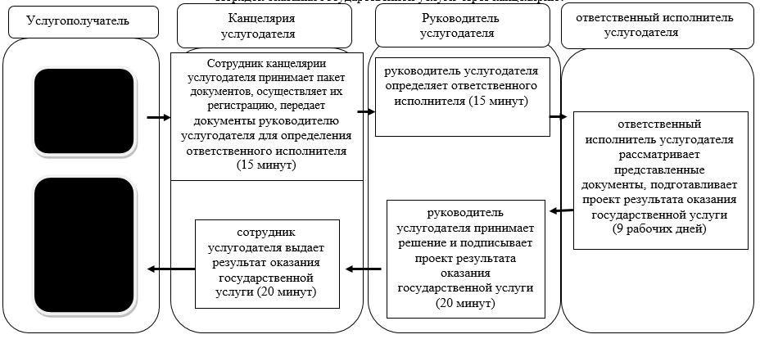

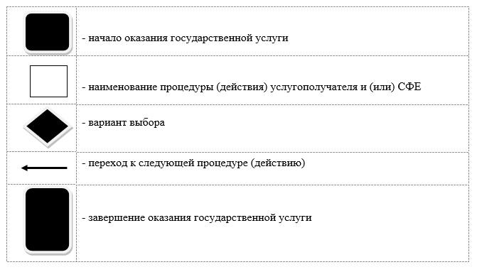

© 2012. РГП на ПХВ «Институт законодательства и правовой информации Республики Казахстан» Министерства юстиции Республики Казахстан

